1_A_2019202052_김호성_ver1.

Project1

문제 및 설명

- 3의 지수 승인 숫자만 입력을 받는다.

- 시에르핀스키의 카펫을 출력한다. (3의 k승만큼 반복해서)

결과화면

27일 때

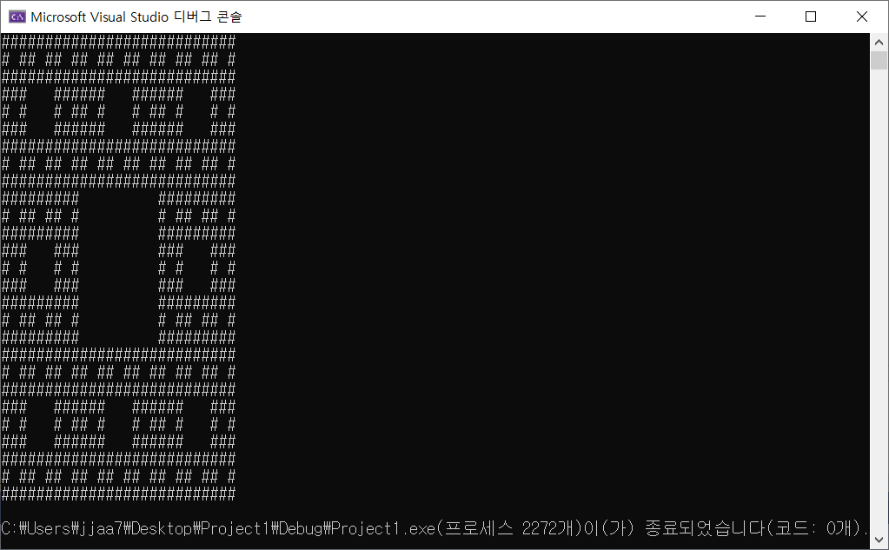

81일 때

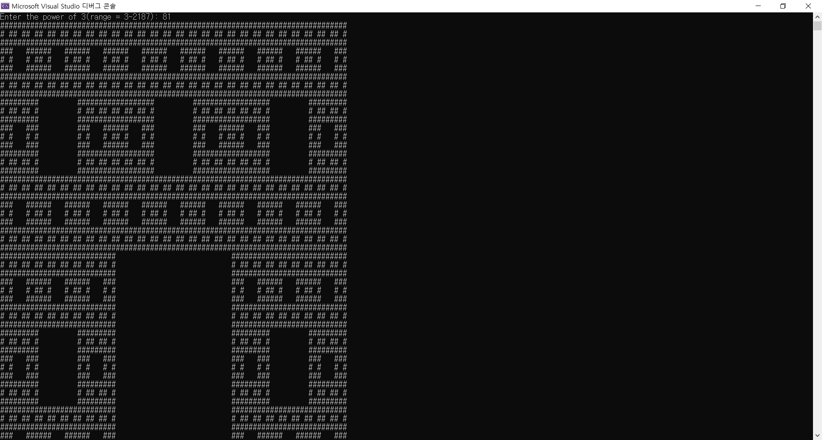

고찰

- 프렉탈이며, 가운데가 빈 정사각형이 반복적으로 출력되어야 한다.

- 3의 1승부터 7승까지의 숫자는 3, 9, 27, 81, 243, 729, 2187이다. (즉, 다른 값들은 전부 옳지 않다.)

- 243부터는 창의 너비에 따라 깨지는 현상이 있으나, 창의 너비가 충분히 넓다면, 정상적으로 출력됨.

Project2

문제 및 설명

- 2부터 시작해서 N까지의 숫자 중 소수만을 골라 출력한다.

- 2를 약수로 가지는 숫자를 전부 지웠다면, 다음 소수를 약수로 가지는 숫자를 전부 지운다.

- 이 과정을 반복하다가 조건이 되는 소수의 제곱이 n보다 크다면 그만한다.

결과화면

20일 때

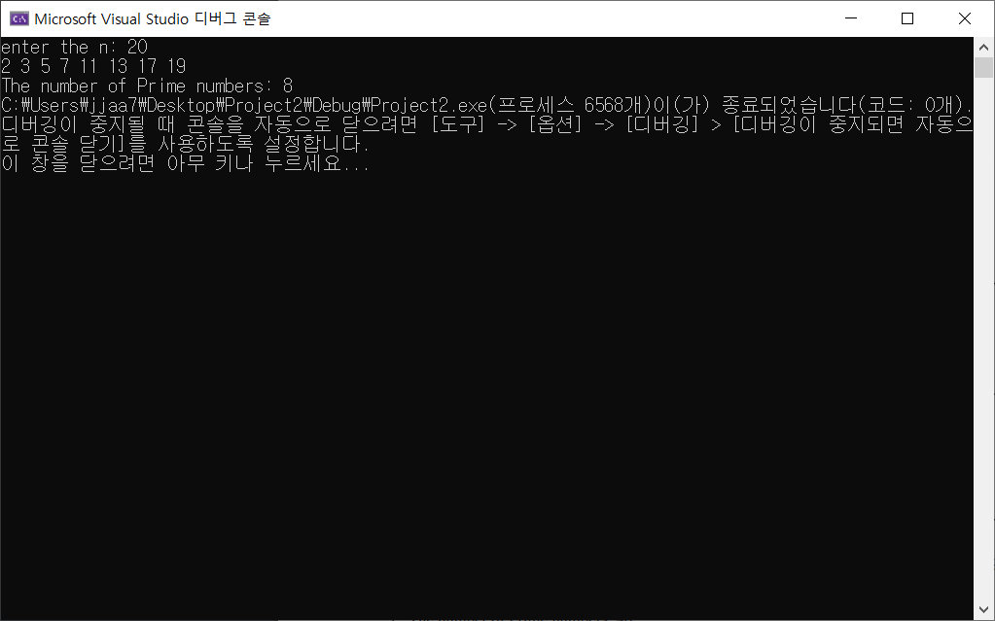

200일 때

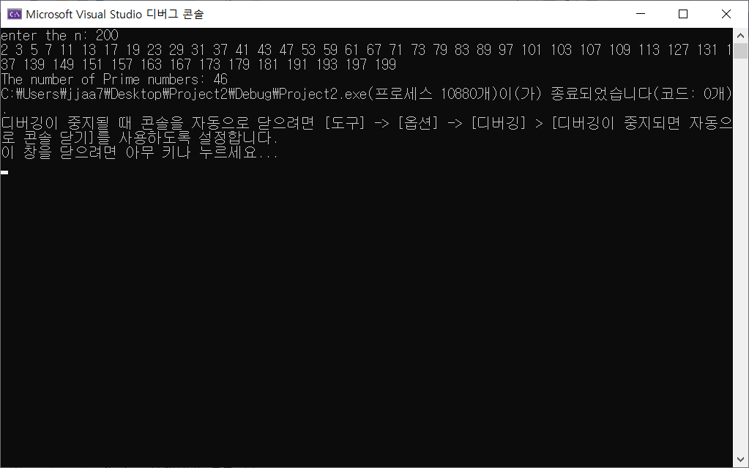

2000일 때

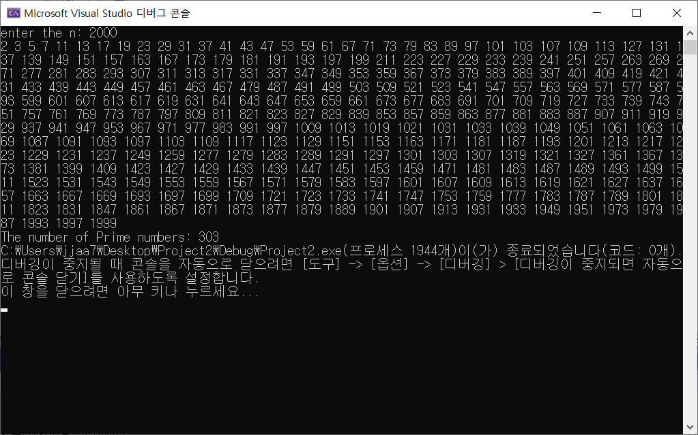

고찰

- input이 2보다 작다면, 값을 다시 받음.

- 1차원 배열을 동적할당으로 만들어 input이 전부 들어갈 수 있게 함.

- 1차원 배열의 n번 째 값이 i면 i + 2를 해주어 모든 값을 넣어 줌 단(input – 1 보다 i값이 작을 때 까지만)

- 현재 조건이 되는 소수의 제곱보다 input값이 클 때 까지만 값을 지우며, 배열은 p값일 때부터 검사한다. (즉, p보다 낮은 숫자는 검사하지 않는다.)

Project3

문제 및 설명

- 몇 번을 반복할 지, 초기 숫자는 무엇인지 입력받는다.

- 역순으로 뒤집은 뒤 not게이트와 유사하게 값을 반전시킨다.

- 점화식의 횟수가 홀수면 그 값에 +1 아니면 +0을 붙여준다.

- 10진수를 출력할 때는 unsigned int 자료형을 쓰며, 버퍼 오버 플로우가 일어나면 표시한다.

결과화면

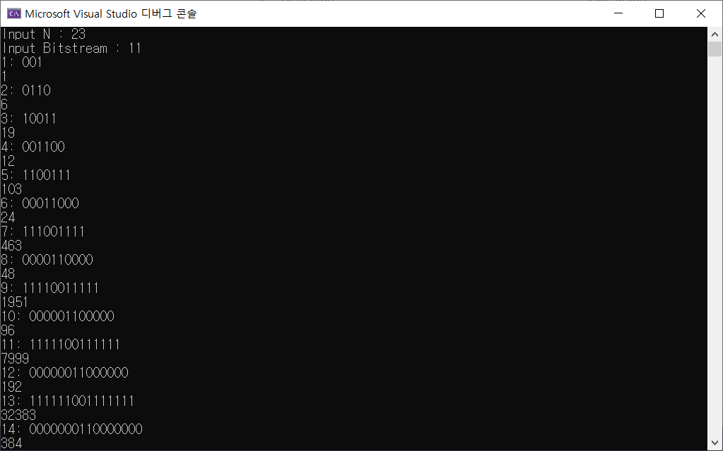

고찰

- unsigned int의 경우 0 ~ 4294967295라는 범위를 가진다. 이는 2의 32승 – 1의 값이다.

- str값의 자릿수 + input 값의 합이 64를 넘어가게 될 경우 overflow가 일어난다.

Project4

문제 및 설명

- String.h를 사용하지 않고 user가 입력한 문자열이 소문자면 대문자로 대문자면 소문자로 바꿔야 하며, 문장 전체가 리버스 되어야 함.

결과화면

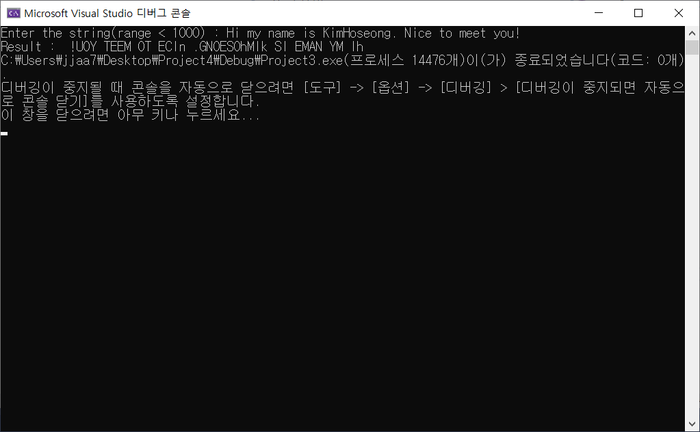

고찰

- null값을 모두 지우기 위해 ‘-‘를 채워 넣음.

- 만약 문자열에 ‘-‘가 들어간다면 출력되지 않음.

- 대문자와 소문자 변환은 아스키코드를 이용하여 해결함(+-32의 관계)

- i를 반복문에서 사용하고 그 값을 count에 옮겨 문자열의 길이를 측정함.

Project5

문제 및 설명

- Row*column 크기의 랜덤 배열을 생성하고 출력, 그 이후 전치행렬을 출력.

- 랜덤 값이 들어가야 하며, 각각의 값들이 겹치지 않게 만들어져야 함.

결과화면

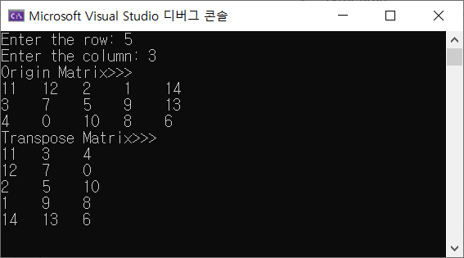

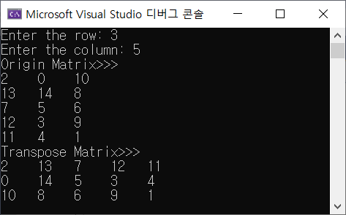

고찰

- 난수 값을 우선 1차원 배열에 받게 함. (row*column까지)

- 반복문을 중첩해서 그 동안 나온 값들과 겹친다면 값을 다시 받는 알고리즘을 작성함.

- 이후 x가 row, y가 column인 2차원 배열을 만들어 출력하고, x, y를 바꾸어 출력함.

Project6

문제 및 설명

- 틱택톡게임.

- 가로, 세로, 대각선 중 하나라도 일직선이 된다면 승자가 정해지는 게임.

- 남아있는 칸이 없다면 무승부로 게임이 끝나야 함.

결과화면

Winner 존재

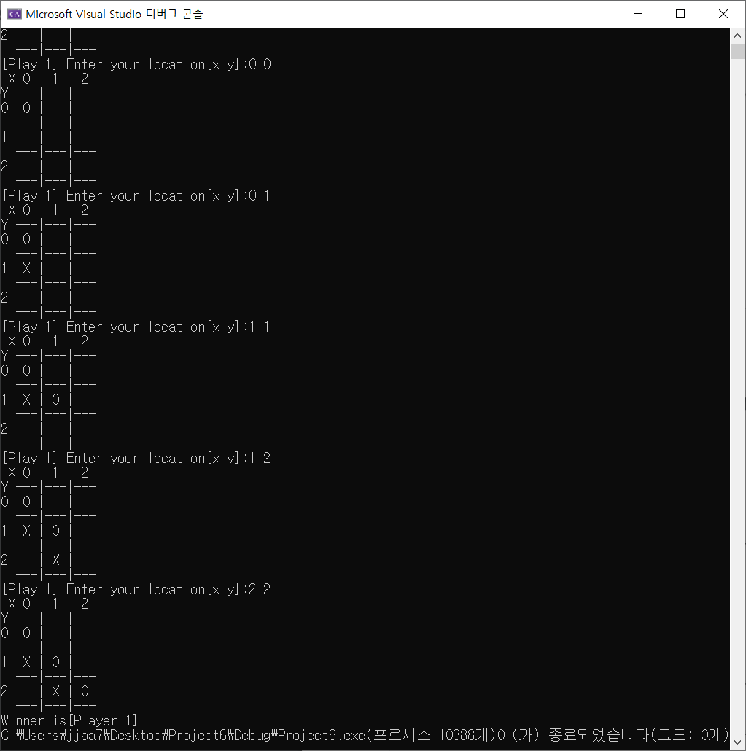

Draw

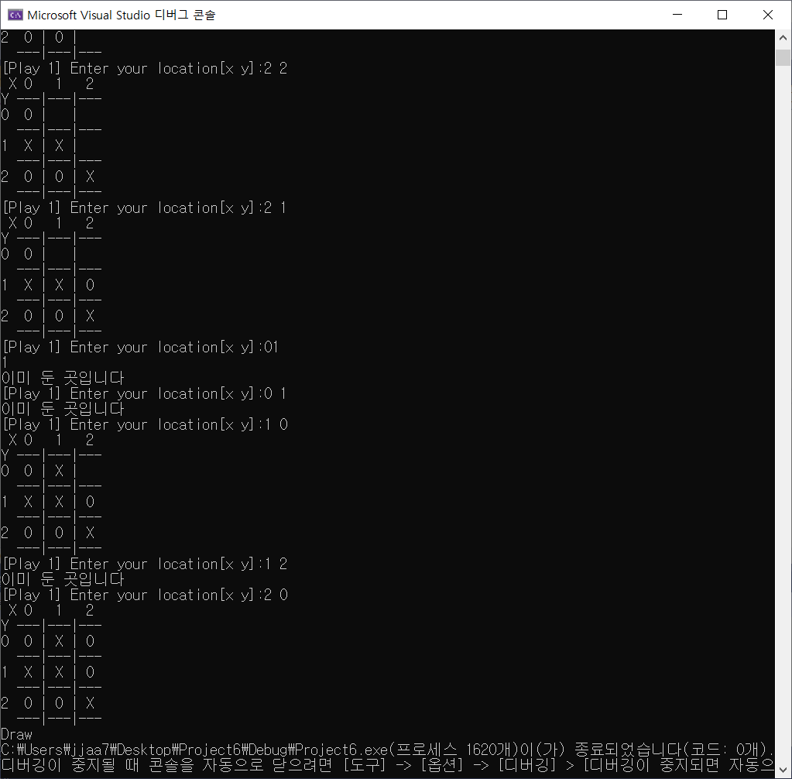

고찰

- 승자가 나올 조건은 총 16개(가로3+세로3+대각선2)*(player2)

- count가 9라면 무승부가 나오게 함. (9번째에 가려질 수도 있기 때문에 승자 존재하는지 판단하는 if문 뒤에 배치)

Project7

문제 및 설명

- P1, P2, P3를 이은 선분이 어떤 방향으로 휘어 나가는지 알아낼 것

결과화면

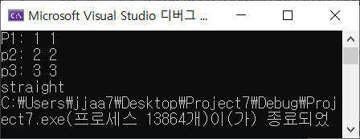

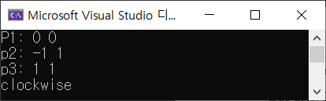

고찰

- 법선 벡터를 활용한다. (z무시)

- mid1이 크면 clockwise, mid2가 크면 counter-clockwise, 같으면 직선이다.

Project8

문제 및 설명

- 카이사르 암호를 응용해 단순한 3칸이동이 아닌 모든 경우의 수를 따져 암호를 풀어낸다.

- 파일 입출력을 사용한다.

결과화면

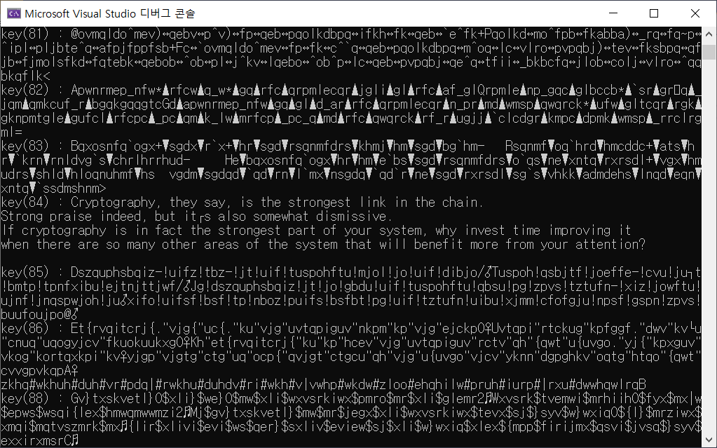

고찰

- stoi = string to int

- 카이사르 암호 또는 시저 암호는 암호학에서 다루는 간단한 치환암호이다.

Project9

문제 및 설명

- 요금제 A~D까지 중 선택한 후 문자는 몇 번했고, 전화는 몇 번했는지 입력 받아 최종요금을 계산.

결과화면

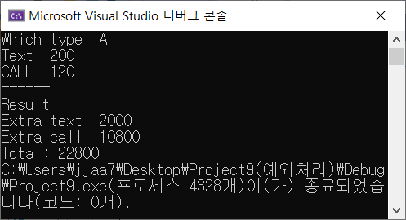

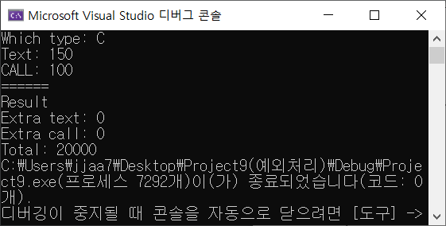

고찰

- 처음 type입력을 크기가 2인 1차원 배열로 만들어 문자열인지 아닌지 판단함.

- switch문을 사용해 type A~D를 구현함.

Project10

문제 및 설명

- 숫자야구게임

- 4개의 랜덤 숫자를 생성함(단, 각각의 값은 같지 않음)

- 사용자의 input값을 받아 숫자와 자리가 둘 다 맞으면 strike 숫자는 맞으나 자리가 다르면 ball

- 반복하여 4strike가 나온다면, 게임이 종료

결과화면

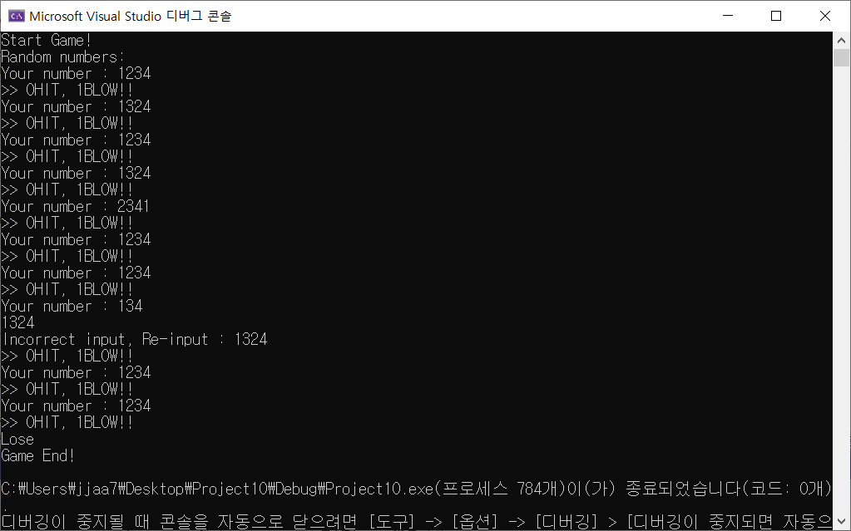

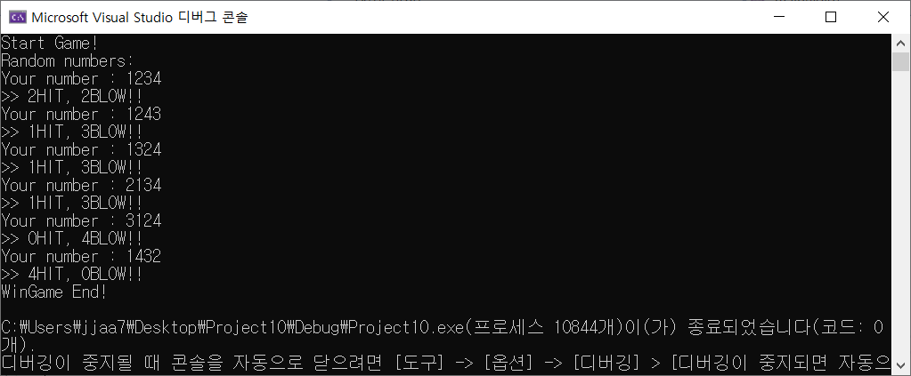

고찰

- computer가 4자리 난수(각각의 숫자 다름)를 생성하는 함수, user의 입력을 받는 함수, user의 입력이 올바른지 판단하는 함수, 유저의 입력 값과 computer의 난수 값을 비교하는 함수를 구현함.

- comsel의 경우에는 1000의 자리의 숫자는 100, 10, 1의 자리에서 못 쓰게, 100의 자리 숫자는 10, 1의 자리에서 못쓰게 10의 자리 숫자는 1의 자리에서 못 쓰게 구현함.